分类号：TP3135 U D C：D10621-402-(2014)1057-0
密 级：公 开 编 号：2010051002

成都信息工程学院
学位论文

计算机配件管理软件的设计与实现

论文作者姓名： | 张昕
申请学位专业： | 计算机科学与技术
申请学位类别： | 工学学士
指导教师姓名（职称）： | 张欢（讲师）
论文提交日期： | 2014年05月23日

计算机配件管理软件的设计与实现
摘 要
使用计算机配件管理软件可简化传统纸质文档管理方式，安全、便捷、准确地管理不同硬件，是当今企业管理计算机配件的主流趋势。
该计算机配件管理系统是基于B/S模式、使用Struts2及Hibernate框架开发的Web应用程序。该系统的开发环境为MyEclipse10，后台数据库采用MySQL。该系统从功能上分为四大模块：板材信息管理、设备信息管理、板材事件管理、软件事件管理。板材信息及设备信息管理可查询板材或设备的名称、序列号、位置等相关信息，并且对其进行添加、修改或删除。板材事件管理则可以查询设备及板材的维修日期、事件影响、操作人员、处理方案等信息，并且对其进行添加、修改或删除。软件事件管理则可以查询软件系统的事件类型、事件时间、事件影响等信息，并且对其进行添加、修改或删除。该系统可实现管理不同板材和设备的更新与维护。

关键词：计算机配件管理，Struts2，Hibernate，MVC，Java

Design and Implementation of Computer Accessories Management Software
Abstract
The use of computer accessory management software can both simplify the management of the traditional ways to record with papers and manage different kinds of hardwares in a safe, convenient and accurate way, which is the main trend nowadays for the enterprises in the management of computer accessories.
The computer accessory management system is a Web application developed by the use of Struts2 and Hibernate framework based on B/S mode, with MyEclipse10 as its development environment and MySQL as its background database. The system consists of four function modules for Plate Information Management, Equipment Information Management, Plate Event Management and Software Event Management, in which, the first two management modules include view, add, modify or delete plates’ or equipments’ information like names, serial numbers and locations, Plate Event Management module includes view, add, modify or delete equipment’ s and plates’ repair information, like repair date, event description and operators while Software Event Management includes view, add, modify or delete software system events’ information, like event type, event time and impact. The system can realize the management of different plates’ and equipments’ updates and maintenance.

Key words: computer accessories management, Struts2, Hibernate, MVC, Java
目 录
论文总页数：34页
1. 引言 1
1.1. 课题背景及现状分析 1
1.2. 本课题研究的意义 1
1.3. 本课题的开发方法 1
1.3.1. 主要开发内容 1
1.3.2. 主要开发思路和方法 2
2. 项目需求分析 2
2.1. 项目概述 2
2.1.1. 项目目标 2
2.1.2. 用户特点 3
2.2. 运行环境 3
2.2.1. 硬件环境 3
2.2.2. 软件环境 3
2.3. 业务分析 3
2.4. 数据描述 4
2.5. 功能需求 5
2.5.1. 功能需求总述 5
2.5.2. 管理板材信息 5
2.5.3. 管理设备信息 6
2.5.4. 管理板材事件信息 7
2.5.5. 管理软件事件信息 8
2.5.6. 用户登录 9
2.6. 非功能需求 9
2.6.1. 性能需求 9
2.6.2. 安全保密需求 9
2.6.3. 扩展性需求 9
2.6.4. 稳定性需求 9
3. 项目设计及开发 9
3.1. 系统总体设计 9
3.1.1. 系统体系结构 9
3.1.2. 系统功能结构 10
3.2. 部分功能模块设计说明 10
3.2.1. 功能模块列表 10
3.2.2. 查看板材信息 11
3.2.3. 增加板材信息 13
3.2.4. 修改板材信息 14
3.2.5. 删除板材信息 17
3.2.6. 查看板材事件信息 18
3.2.7. 增加板材事件信息 20
3.2.8. 修改板材事件信息 22
3.2.9. 删除板材事件信息 25
3.2.10. 用户登录 27
3.3. 数据库设计 28
4. 系统测试与性能分析 29
4.1. 系统测试执行情况记录 29
4.2. 测试结论 30
4.2.1. 测试结果总结 30
4.2.2. 改进建议 30
结 束 语 31
参考文献 32
致 谢 33
声 明 34

引言

课题背景及现状分析
传统的硬件管理现在已经很难应对当今企业对不同设备不同板材的管理要求，与现在的基于计算机技术发展起来的硬件信息管理系统所对比，有以下不同：
安全性：使用传统的纸质文档记录的方式不仅查询麻烦、易丢失磨损并且保密性很差，随着计算机技术的发展，使用此系统可以根据不同的关键字查询所需的相应设备硬件信息，大大减少由于人为管理而存在的安全性问题。
便捷性：使用传统的人工管理硬件设备的信息不仅繁琐且每一个设备的信息需记录大量字段，人工填写的方式会耗费许多不必要的时间精力，而使用此系统可以一次性输入大量数据，使原本繁琐的步骤变得轻而易举。
准确性：使用纸质文档记录方式由于数据量大且繁琐，人工记录很容易出错，而此系统会对每个输入的数据进行检验，大大减少因为人为输入的错误率。
鉴于以上列举的人工管理方法所存在的种种缺陷，可见设计一个在中大型企业中管理硬件设备的系统极有必要。通过该系统，管理者可以基本解决上述各种问题，并且更加科学的对相应信息进行管理查询，并且添加了不同用户的相应权限管理使得系统使用更加的安全。

本课题研究的意义
随着科技的发展以及计算机的普及，使用传统的纸质文档来管理人力物力的方法显然已落后于时代的潮流。对于计算机备件的管理，由于各个备件的属性数据繁多，若使用传统的人工记录的方法既耗费时间精力也由于人力的限制会比使用计算机软件记录产生更多的误差。使用该计算机配件管理软件，可通过查询清楚明了的知道每个配件的购买、维修、更换、淘汰的时间及其原因，并可查看现有硬件情况，包括硬件现在位置；可大大减少各部门在电脑维修管理所花费的时间，简化运用纸质文档所造成的繁杂的流程，提高工作的效率。

本课题的开发方法

主要开发内容
根据该系统的具体情况，开发完成以下内容：
- 板材管理：包括对板材信息的查询、新增、删除、修改等功能。
- 设备管理：包括对设备信息的查询、新增、删除、修改等功能。
- 板材事件管理：包括对板材事件信息的查询、新增、删除、修改等功能。
- 软件事件管理：包括对软件事件信息的查询、新增、删除、修改等功能。
- 用户管理：包括对不同权限的用户的信息管理及登录等功能。
另外，该配件管理系统要确保信息安全，以软件系统安全为主要目标，保护系统内信息免受恶意的毁坏、替换、盗窃和丢失，应达到以下安全要求：
- 安全性：有严格的权限管理功能，各功能模块需有相应的权限方登录后方能使用。
- 可操作性：界面简单人性化，可一次性输入大量数据，易于操作。
- 运行环境：可适用于不同的浏览器，可在一般配置上运行。
- 可维护性、可补充性：易于增加板材等数据，具有较好的扩展性，可持续使用。

主要开发思路和方法

主要开发思路：
- 对该项目进行可行性分析，了解该项目是否可以在现有开发条件下完成。
- 对该项目进行需求分析，细化了解该软件的初始需求，了解本计算机配件管理软件的各功能需求、非功能需求及界面需求。
- 对该项目进行概要设计，设计该软件的系统架构、各个功能模块的作用及其组成。
- 根据相应的文档要求进行实际编程实现：
- 设计该项目的数据库，确定该系统所要用到数据库类型，细化该项目所要用到的数据库表及其属性。
- 创建系统实体及其关联关系，创建持久类、映射持久化类、连接数据库。
- 实现DAO组件层。
- 实现业务逻辑层。
- 实现Web层。
- 对完成的功能进行系统测试。

主要开发方法：
- 选用MySQL数据库。
- 使用Java开发语言。
- 使用Struts2框架及Hibernate框架结合开发。

项目需求分析

项目概述

项目目标
该计算机配件管理软件的开发旨在于对一套系统中包含服务器、工作站以及交换机、显示器等硬件进行管理，其中还包括对不仅仅是主机还有其中的板卡，例如显卡、主板以及一些特殊板卡的管理。使用该计算机配件管理软件，可通过查询清楚明了的知道每个配件的购买、维修、更换、淘汰的时间及其原因，并可查看现有硬件情况，包括硬件现在位置；可大大减少各部门在电脑维修管理所花费的时间，简化运用纸质文档所造成的繁杂的流程，提高工作的效率。

用户特点
系统管理员：计算机基础水平良好，教育水平较高，对网络软件的使用较为熟练，对该软件的使用频度约为10次/天。
计算机硬件维护人员：计算机基础水平很高，教育水平较高，对网络软件的使用较为熟练，对该软件的使用频度约为10次/天。
一般访客：计算机基础水平一般，教育水平一般，对网络软件的使用较为生疏，对该软件的使用频度约为1次/天。

运行环境

硬件环境
服务器：
- 设备名称：联想B460笔记本电脑
- 内存容量：4GB
- 数量：1台
- 处理器型号：英特尔Core i3 M 370 @ 2.40GHz 笔记本处理器
客户端：
- 内存容量：4GB
- 处理器型号：英特尔Core i3 M 370 @ 2.40GHz 笔记本处理器
- 硬盘容量：500GB

软件环境
- 操作系统：Windows XP及以上版本
- 数据库：MySQL5.6
- Java开发包JDK：jdk1.7.0_04
- 开发工具：MyEclipse10
- 应用服务器Tomcat：apache-tomcat-6.0.18
- 通信协议：TCP/IP
- 浏览器：IE6.0及以上版本

业务分析

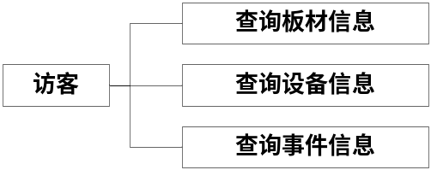
图2-1 访客功能模块
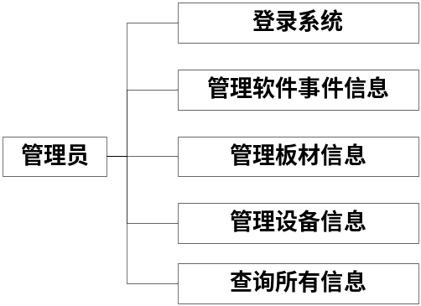
图2-2 管理员功能模块
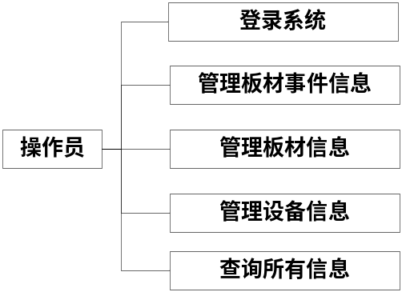
图2-3 操作员功能模块
访客功能包括查询所有信息，功能模块如图2-1所示。
管理员功能包括登录系统、管理软件事件信息、管理板材信息、管理设备信息以及查询所有信息，功能模块图如图2-2所示。
操作员功能包括登录系统、管理板材事件信息、管理板材信息、管理设备信息以及查询所有信息，功能模块图如图2-3所示。

数据描述
该系统中所操作的数据描述如表2-4所示。
表2-4 数据描述表
序号 | 数据 | 数据描述
1 | 板材信息 | 包含该板材的编号、名称、序列号、状态、位置、类型、替换类型、备注等信息。
2 | 设备信息 | 包含该设备的编号、名称、序列号、状态、位置、类型、替换类型、备注等信息。
3 | 板材事件 | 包含该事件的编号、类型、发生时间、是否更换整机及换下和换上的整机编号、是否更换板材及换下和换上的板材编号、操作人员编号、事件描述、事件影响、处理方法、备注等信息。
4 | 人员信息 | 包含人员的编号、姓名、登录密码及职务等信息。
5 | 软件事件 | 包含该事件的编号、类型、时间、事件描述、处理方法及备注等信息。

功能需求

功能需求总述

功能需求总表：
功能需求总表如表2-5所示。
表2-5 功能需求表
编号 | 功能需求名称 | 优先级别
1 | 管理板材信息 | 高
2 | 管理设备信息 | 高
3 | 管理板材事件信息 | 高
4 | 管理软件事件信息 | 高
5 | 用户登录 | 中

角色、权限需求：
角色权限需求如表2-6所示。
表2-6 角色权限分配表
序号 | 角色 | 功能 | 权限
1 | 访客 | 查询板材信息、查询设备信息、查询所有事件信息 | 具有查询权限
2 | 管理员 | 查询所有事件信息、管理软件事件、登录系统、管理板材信息、管理设备信息 | 具有查询权限、管理板材信息、管理设备信息及管理软件事件权限
3 | 操作员 | 查询板材信息、查询设备信息、查询所有事件信息、登录系统、管理板材信息、管理设备信息、管理板材事件信息 | 具有查询权限、管理板材信息、管理设备信息及管理板材事件信息权限

管理板材信息

增加板材信息：
- 功能概述：该功能实现了对板材信息的增加。
- 操作者：管理员、操作员
- 输入：新增的板材信息
- 输出：新增后的板材信息列表
- 数据来源：板材信息管理系统、板材信息表
- 展示界面：以表格形式展现新增的板材信息

修改板材信息：
- 功能概述：该功能实现了对板材信息的修改。
- 操作者：管理员、操作员
- 输入：需要修改的板材编号及修改内容
- 输出：修改后的板材信息列表
- 数据来源：板材信息管理系统、板材信息表
- 展示界面：以表格形式展现修改后的板材信息

删除板材信息：
- 功能概述：该功能实现了对板材信息的删除。
- 操作者：管理员、操作员
- 输入：需要删除的板材编号
- 输出：删除后的板材信息列表
- 数据来源：板材信息管理系统、板材信息表
- 展示界面：以表格形式展现删除后的板材信息

查看板材信息：
- 功能概述：该功能实现了对板材信息的查看。
- 操作者：管理员、操作员、访客
- 输入：需要查找的板材条件
- 输出：查找后符合条件的板材信息列表
- 数据来源：板材信息管理系统、板材信息表
- 展示界面：以表格形式展现查找的板材信息

管理设备信息

增加设备信息：
- 功能概述：该功能实现了对设备信息的增加。
- 操作者：管理员、操作员
- 输入：新增的设备信息
- 输出：新增后的设备信息列表
- 数据来源：设备信息管理系统、设备信息表
- 展示界面：以表格形式展现新增的设备信息

修改设备信息：
- 功能概述：该功能实现了对设备信息的修改。
- 操作者：管理员、操作员
- 输入：需要修改的设备编号及修改内容
- 输出：修改后的设备信息列表
- 数据来源：设备信息管理系统、设备信息表
- 展示界面：以表格形式展现修改后的设备信息

删除设备信息：
- 功能概述：该功能实现了对设备信息的删除。
- 操作者：管理员、操作员
- 输入：需要删除的设备编号
- 输出：删除后的设备信息列表
- 数据来源：设备信息管理系统、设备信息表
- 展示界面：以表格形式展现删除后的设备信息

查看设备信息：
- 功能概述：该功能实现了对设备信息的查看。
- 操作者：管理员、操作员、访客
- 输入：需要查找的设备条件
- 输出：查找后符合条件的设备信息列表
- 数据来源：设备信息管理系统、设备信息表
- 展示界面：以表格形式展现查找的设备信息

管理板材事件信息

增加板材事件信息：
- 功能概述：该功能实现了对板材事件信息的增加。
- 操作者：操作员
- 输入：新增的板材事件信息
- 输出：新增后的板材事件信息列表
- 数据来源：板材事件信息管理系统、板材事件信息表
- 展示界面：以表格形式展现新增的板材事件信息

修改板材事件信息：
- 功能概述：该功能实现了对板材事件信息的修改。
- 操作者：操作员
- 输入：需要修改的板材事件信息
- 输出：修改后的板材事件信息列表
- 数据来源：板材事件信息管理系统、板材事件信息表
- 展示界面：以表格形式展现修改后的板材事件信息

删除板材事件信息：
- 功能概述：该功能实现了对板材事件信息的删除。
- 操作者：操作员
- 输入：需要删除的板材事件编号
- 输出：删除后的板材事件信息列表
- 数据来源：板材事件信息管理系统、板材事件信息表
- 展示界面：以表格形式展现删除后的板材事件信息

查看板材事件信息：
- 功能概述：该功能实现了对板材事件信息的查看。
- 操作者：管理员、操作员、访客
- 输入：需要查找的板材事件条件
- 输出：查找后符合条件的板材事件信息列表
- 数据来源：板材事件信息管理系统、板材事件信息表
- 展示界面：以表格形式展现查找的板材事件信息

管理软件事件信息

增加软件事件信息：
- 功能概述：该功能实现了对软件事件信息的增加。
- 操作者：管理员
- 输入：新增的软件事件信息
- 输出：新增后的软件事件信息列表
- 数据来源：软件事件信息管理系统、软件事件信息表
- 展示界面：以表格形式展现新增的软件事件信息

修改软件事件信息：
- 功能概述：该功能实现了对软件事件信息的修改。
- 操作者：管理员
- 输入：需要修改的软件事件信息
- 输出：修改后的软件事件信息列表
- 数据来源：软件事件信息管理系统、软件事件信息表
- 展示界面：以表格形式展现修改后的软件事件信息

删除软件事件信息：
- 功能概述：该功能实现了对软件事件信息的删除。
- 操作者：管理员
- 输入：需要删除的软件事件编号
- 输出：删除后的软件事件信息列表
- 数据来源：软件事件信息管理系统、软件事件信息表
- 展示界面：以表格形式展现删除后的软件事件信息

查看软件事件信息：
- 功能概述：该功能实现了对软件事件信息的查看。
- 操作者：管理员、操作员、访客
- 输入：需要查找的软件事件条件
- 输出：查找后符合条件的软件事件信息列表
- 数据来源：软件事件信息管理系统、软件事件信息表
- 展示界面：以表格形式展现查找的软件事件信息

用户登录
- 功能概述：该功能实现了不同用户对该系统的登录。
- 操作者：管理员、操作员、访客
- 输入：用户编号及密码
- 输出：登录是否成功提示
- 数据来源：用户管理系统、用户信息表
- 展示界面：以文字形式反馈给用户是否登录成功

非功能需求

性能需求
- 数据精确度：该软件需按照严格的数据格式输入，对不符合数据格式要求的输入进行提示。
- 时间特性：
  - 软件实时响应时间：软件使用过程中，对用户在各个功能模块的鼠标点击、键盘输入等操作直接的相应事件需在用户能够容忍的范围之内，一般要求小于1秒。
  - 数据的传送时间：对软件不同模块间的数据交互，要求数据的传送时间不得超过3秒。
- 数据更新时间：对大量的数据表进行修改时，数据更新时间不得超过5秒。

安全保密需求
该软件有严格的权限管理功能，各功能模块需有相应的权限方登录后方能使用。在进行数据输入时会进行严格的内容校对，若格式或内容不符，软件会进行提示。

扩展性需求
该软件使用模块化开发，在今后可根据使用需要增减功能模块。并且该软件对数据的存储留有余量，以适应将来数据扩展的需求。

稳定性需求
该软件可保证多人同时在客户端登陆系统能正常运行，数据的存储和读取不会出错。

项目设计及开发

系统总体设计

系统体系结构
系统体系结构如图3-1所示。
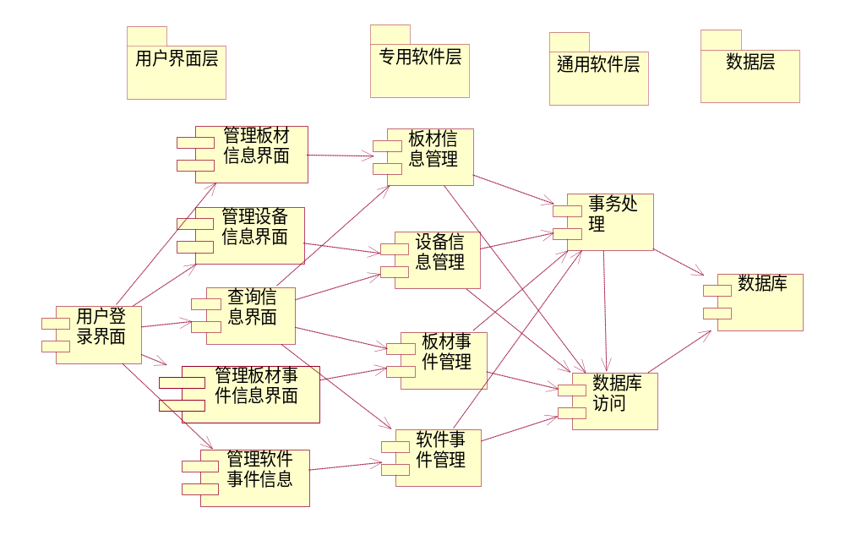
图3-1 系统体系结构图

系统功能结构
系统功能结构如图3-2所示。
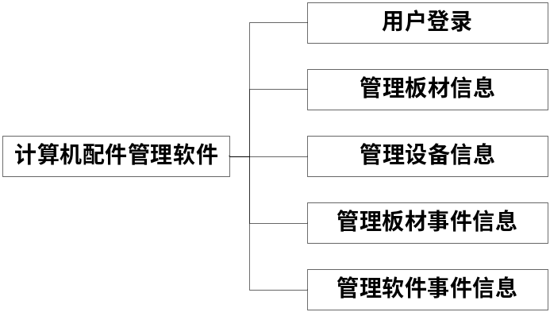
图3-2 系统功能结构图

部分功能模块设计说明

功能模块列表
功能模块列表如表3-3所示。
表3-3 功能模块列表
模块  编号 | 模块  名称 | 对应需求  功能编号 | 所对应  需求功能 | 实现  优先级
CAMS_VPI | 查看板材信息 | CAMS_MPI | 管理板材信息 | 高
CAMS_API | 增加板材信息 | CAMS_MPI | 管理板材信息 | 高
CAMS_MPI | 修改板材信息 | CAMS_MPI | 管理板材信息 | 高
CAMS_DPI | 删除板材信息 | CAMS_MPI | 管理板材信息 | 高
CAMS_VEI | 查看设备信息 | CAMS_MEI | 管理设备信息 | 高
CAMS_AEI | 增加设备信息 | CAMS_MEI | 管理设备信息 | 高
CAMS_MEI | 修改设备信息 | CAMS_MEI | 管理设备信息 | 高
CAMS_DEI | 删除设备信息 | CAMS_MEI | 管理设备信息 | 高
CAMS_VPLI | 查看板材事件信息 | CAMS_MPLI | 管理板材事件信息 | 高
CAMS_APLI | 增加板材事件信息 | CAMS_MPLI | 管理板材事件信息 | 高
CAMS_MPLI | 修改板材事件信息 | CAMS_MPLI | 管理板材事件信息 | 高
CAMS_DPLI | 删除板材事件信息 | CAMS_MPLI | 管理板材事件信息 | 高
CAMS_VSLI | 查看软件事件信息 | CAMS_MSLI | 管理软件事件信息 | 高
CAMS_ASLI | 增加软件事件信息 | CAMS_MSLI | 管理软件事件信息 | 高
CAMS_MSLI | 修改软件事件信息 | CAMS_MSLI | 管理软件事件信息 | 高
CAMS_DSLI | 删除软件事件信息 | CAMS_MSLI | 管理软件事件信息 | 高
CAMS_UL | 用户登录 | CAMS_UL | 用户登录 | 中

查看板材信息

模块编号和功能描述
- 模块编号：CAMS_VPI
- 功能描述：该功能实现了对板材信息的查询与查看功能。

操作者
访客、管理员、操作员

与本模块相关的码表和表
表3-4 模块功能表
名称 | 表 | 作用
板材信息 | PlateInfo | output

界面设计与说明
该界面先以表格的形式显示现有的所有板材信息，若数据过多则分页显示。点击查询按钮页面中以复选框的形式呈现出可供查询筛选的条件，进行查询则再以表格的形式显示符合条件的板材的信息，若数据过多则分页显示。

输入信息
表3-5 输入信息表
名称 | 数据类型 | 是否可省略
编号 | int | 是
名称 | String | 是
序列号 | String | 是
状态 | boolean | 是
位置 | String | 是
类型 | String | 是
替换类型 | String | 是

输出信息
正常结果输出：输出符合该查询条件的板材信息，以表格形式展现，数据过多则分页显示。
异常输出：若无符合条件的板材，则在页面显示进行相应提示。

处理流程
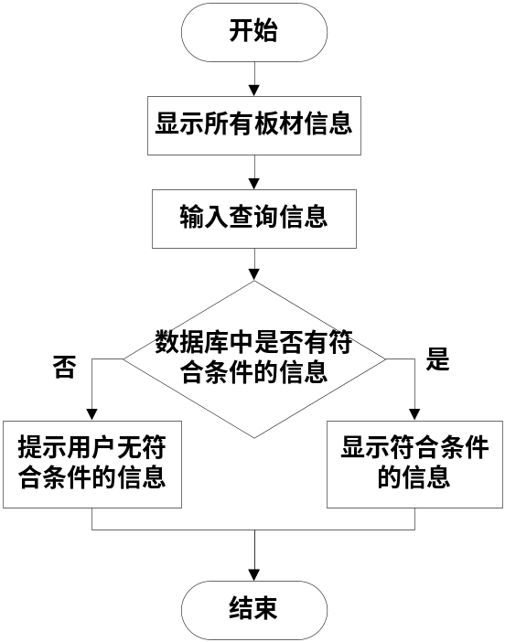 | 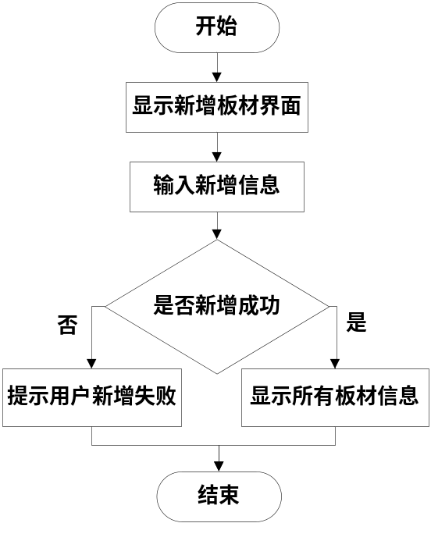
图3-6 查看板材信息处理流程图 | 图3-10 新增板材信息处理流程图
处理流程说明：该界面先以表格的形式显示现有的所有板材信息，若数据过多则分页显示。点击查询按钮页面中以复选框的形式呈现出可供查询筛选的条件，进行查询则再以表格的形式显示符合条件的板材的信息，若符合该条件的信息则进行提示，处理流程如图3-6所示。

类设计
类图如图3-7所示，主要类说明：
- Plate类：对板材对象中的属性进行了封装，该类中实现了对其所有属性的Get/Set方法。
- PlateDao类：封装了对数据库中的板材信息表中的数据操作有关的所有方法。
- BasicDao类：处理数据库的连接与关闭。
- ViewPlateInfoAction类：实现了对板材信息查询的功能。
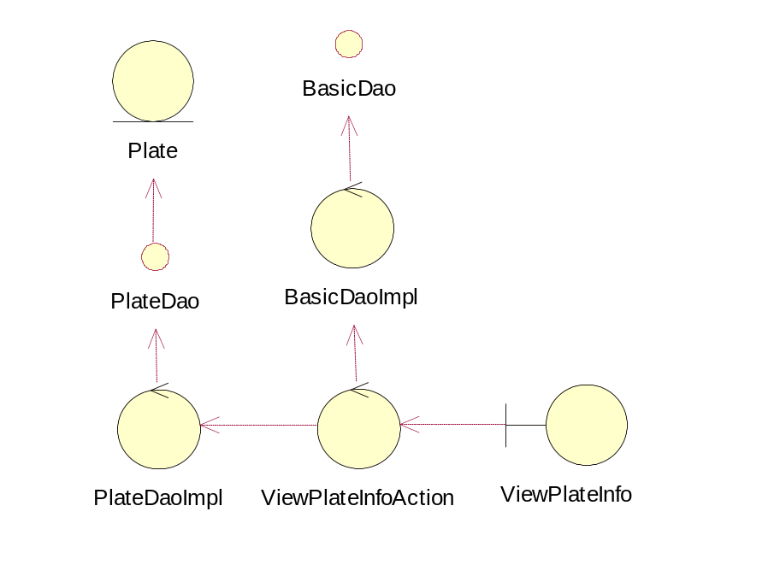
图3-7 类图

增加板材信息

模块编号和功能描述
- 模块编号：CAMS_API
- 功能描述：该功能实现了对板材信息的查询与查看功能。

操作者
管理员、操作员

与本模块相关的码表和表
表3-8 模块功能表
名称 | 表 | 作用
板材信息 | PlateInfo | input,update,output

界面设计与说明
该界面以表格形式显示用户所需输入的数据，必要的内容通过下拉列表供用户选择，并对其输入的内容进行相应提示，点击提交后显示新增后的板材信息表，若数据过多则分页显示。

输入信息
表3-9 输入信息表
名称 | 数据类型 | 是否可省略
编号 | int | 否
名称 | String | 否
序列号 | String | 否
状态 | boolean | 否
位置 | String | 否
类型 | String | 是
替换类型 | String | 是
备注 | String | 是

输出信息
正常结果输出：输出新增后的所有板材信息，以表格形式展现，数据过多则分页显示。
异常输出：若用户输入了非法数据，则在页面显示进行相应提示；若新增失败，则在页面进行相应提示。

处理流程
处理流程说明：该界面以表格形式显示用户所需输入的数据，必要的内容通过下拉列表供用户选择，并对其输入的内容进行相应提示，点击提交后显示新增后的板材信息表，若数据过多则分页显示；若新增失败则在页面对用户进行相应提示，处理流程如图3-10所示。

类设计
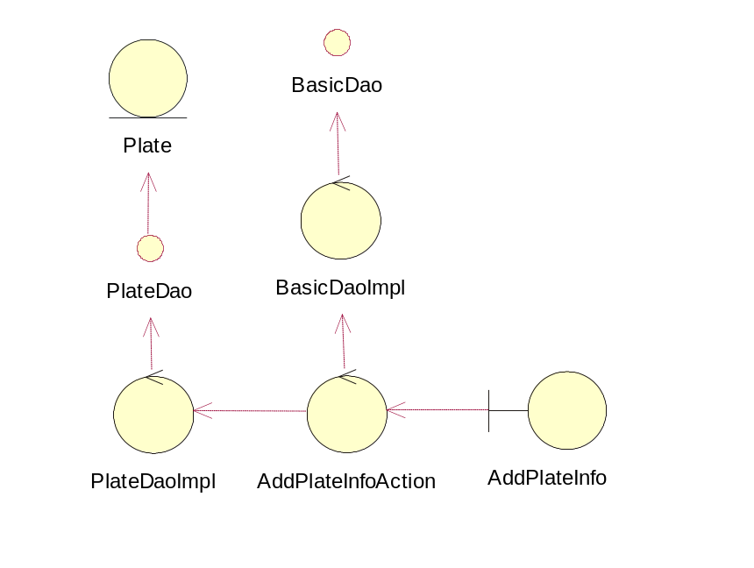
图3-11 类图
类图如图3-11所示，主要类说明：
- Plate类：对板材对象中的属性进行了封装，该类中实现了对其所有属性的Get/Set方法。
- PlateDao类：封装了对数据库中的板材信息表中的数据操作有关的所有方法。
- BasicDao类说明：处理数据库的连接与关闭。
- AddPlateInfoAction类说明：实现了新增板材信息的功能。

修改板材信息

模块编号和功能描述
- 模块编号：CAMS_MPI
- 功能描述：该功能实现了对板材信息的修改功能。

操作者
管理员、操作员

与本模块相关的码表和表
表3-12 模块功能表
名称 | 表 | 作用
板材信息 | PlateInfo | update,output

界面设计与说明
该界面以表格形式显示原有数据供用户进行修改，必要的内容通过下拉列表供用户选择，并对其输入的内容进行相应提示，点击提交后显示修改后的板材信息表，若数据过多则分页显示。

输入信息
表3-13 输入信息表
名称 | 数据类型 | 是否可省略
编号 | int | 否
名称 | String | 否
序列号 | String | 否
状态 | boolean | 否
位置 | String | 否
类型 | String | 是
替换类型 | String | 是
备注 | String | 是

输出信息
正常结果输出：输出修改后的所有板材信息，以表格形式展现，数据过多则分页显示。
异常输出：若用户输入了非法数据，则在页面显示进行相应提示；若修改失败，则在页面进行相应提示。

处理流程
处理流程说明：该界面以表格形式显示原有数据供用户进行修改，必要的内容通过下拉列表供用户选择，并对其输入的内容进行相应提示，点击提交后显示修改后的板材信息表，若数据过多则分页显示；若修改失败，则在页面上对用户进行相应提示，处理流程如图3-14所示。

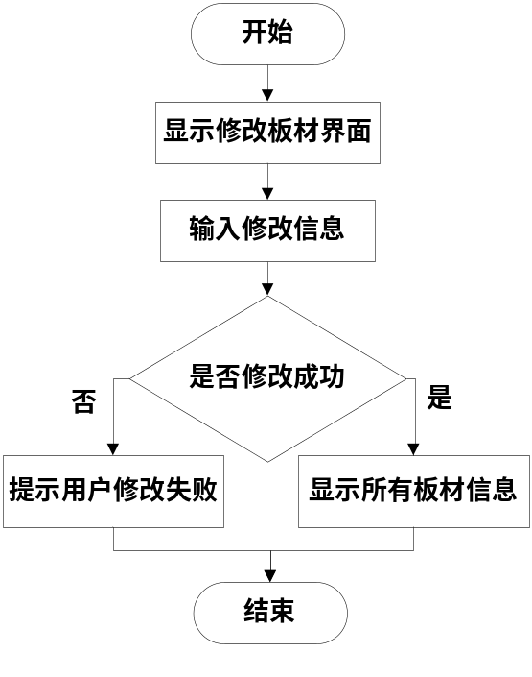 | 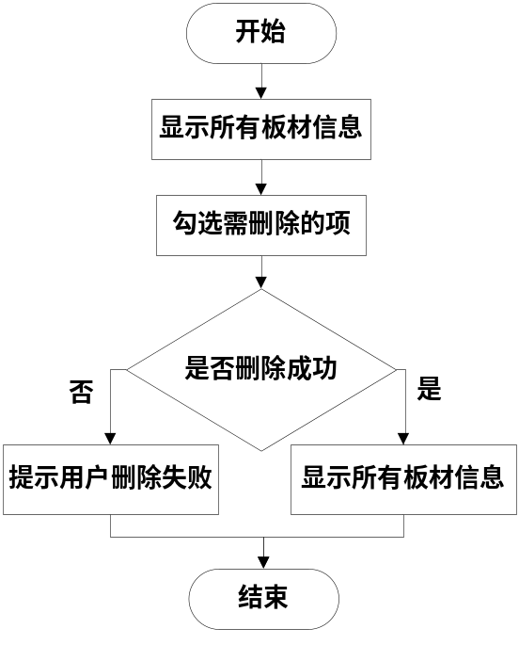
图3-14 修改板材信息处理流程图 | 图3-18 删除板材信息处理流程图

类设计
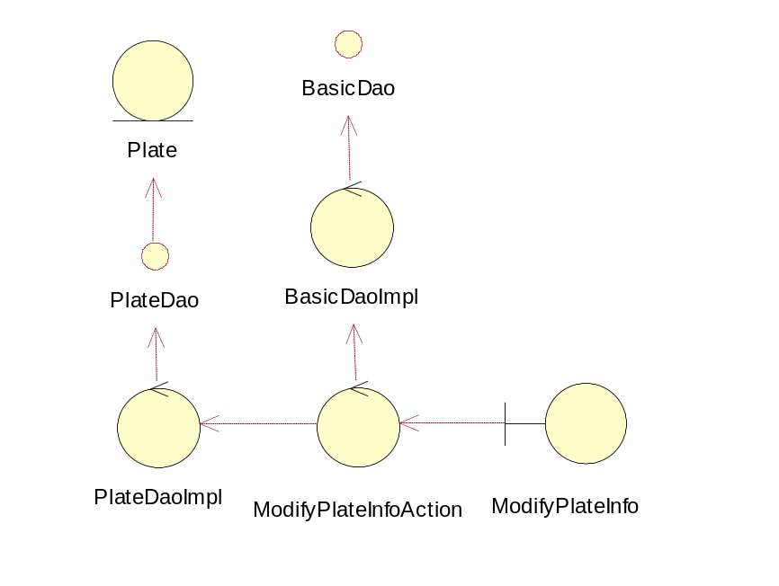
图3-15 类图
类图如图3-15所示，主要类说明：
- Plate类：对板材对象中的属性进行了封装，该类中实现了对其所有属性的Get/Set方法。
- PlateDao类：封装了对数据库中的板材信息表中的数据操作有关的所有方法。
- BasicDao类说明：处理数据库的连接与关闭。
- ModifyPlateInfoAction类说明：实现了修改板材信息的功能。

删除板材信息

模块编号和功能描述
- 模块编号：CAMS_DPI
- 功能描述：该功能实现了对板材信息的删除功能。

操作者
管理员、操作员

与本模块相关的码表和表
表3-16 模块功能表
名称 | 表 | 作用
板材信息 | PlateInfo | update,output

界面设计与说明
该界面以表格形式显示所有板材信息的数据，由用户勾选需要删除的信息所对应的复选框，点击删除后对相应数据行进行删除。删除成功后显示更新后的板材信息表，若数据过多则分页显示。

输入信息
表3-17 输入信息表
名称 | 数据类型 | 是否可省略
编号 | int | 否

输出信息
正常结果输出：输出删除后的所有板材信息，以表格形式展现，数据过多则分页显示。
异常输出：若用户未对任何数据进行勾选，则在页面显示进行相应提示；若删除失败，则在页面进行相应提示。

处理流程
处理流程说明：该界面以表格形式显示所有板材信息的数据，由用户勾选需要删除的信息所对应的复选框，点击删除后对相应数据行进行删除。删除成功后显示更新后的板材信息表，若数据过多则分页显示；若删除失败则在页面对用户进行相应提示，处理流程如图3-18所示。

类设计
类图如图3-19所示，主要类说明：
- Plate类：对板材对象中的属性进行了封装，该类中实现了对其所有属性的Get/Set方法。
- PlateDao类：封装了对数据库中的板材信息表中的数据操作有关的所有方法。
- BasicDao类：处理数据库的连接与关闭。
- DeletePlateInfoAction类说明：实现了删除板材信息的功能。
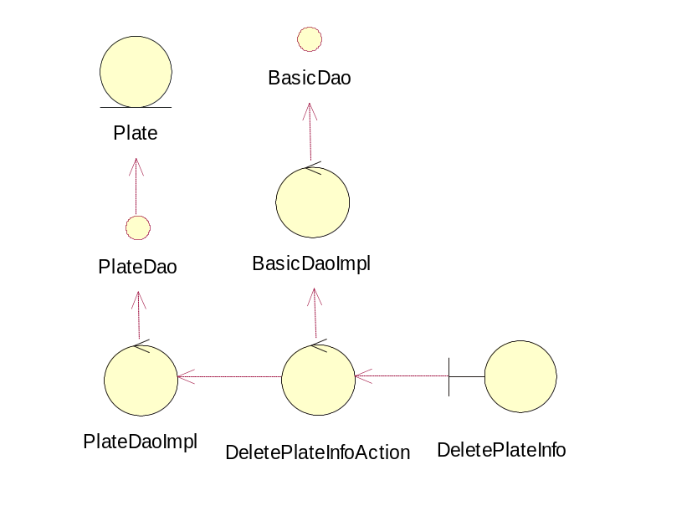
图3-19 类图

查看板材事件信息

模块编号和功能描述
- 模块编号：CAMS_VPLI
- 功能描述：该功能实现了对板材事件信息的查询与查看功能。

操作者
访客、管理员、操作员

与本模块相关的码表和表
表3-20 模块功能表
名称 | 表 | 作用
板材事件信息 | PlateLifeInfo | output

界面设计与说明
该界面先以表格的形式显示现有的所有板材事件信息，若数据过多则分页显示。点击查询按钮页面中以复选框的形式呈现出可供查询筛选的条件，进行查询则再以表格的形式显示符合条件的板材事件的信息，若数据过多则分页显示。

输入信息
表3-21 输入信息表
名称 | 数据类型 | 是否可省略
编号 | int | 是
类型 | String | 是
日期 | Date | 是
是否换整机 | boolean | 是
换下整机编号 | int | 是
换上整机编号 | int | 是
是否更换板卡 | boolean | 是
换下板卡编号 | int | 是
换上板卡编号 | int | 是
操作员编号 | int | 是
事件描述 | String | 是
事件影响 | String | 是
处理方法 | String | 是
备注 | String | 是

输出信息
正常结果输出：输出符合该查询条件的板材事件信息，以表格形式展现，数据过多则分页显示。
异常输出：若无符合条件的板材事件，则在页面显示进行相应提示。

处理流程
处理流程说明：该界面先以表格的形式显示现有的所有板材事件信息，若数据过多则分页显示。点击查询按钮页面中以复选框的形式呈现出可供查询筛选的条件，进行查询则再以表格的形式显示符合条件的板材事件的信息，若符合该条件的信息则进行提示。
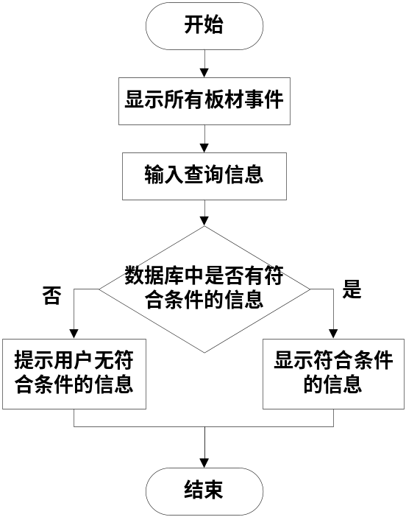 | 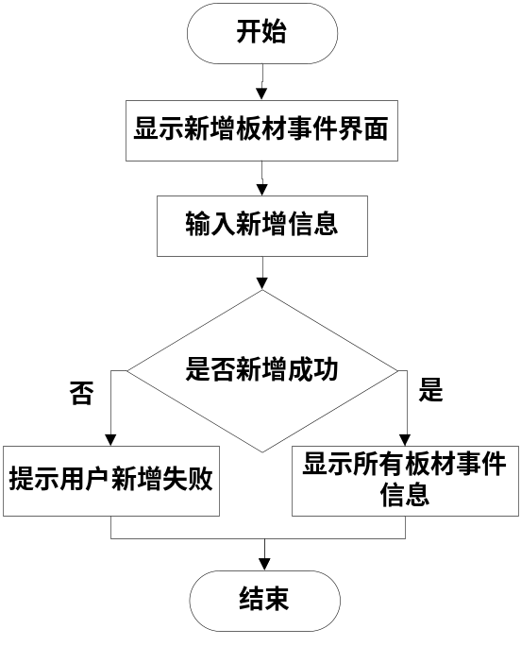
图3-22 查看板材事件信息处理流程图 | 图3-25 新增板材事件信息处理流程图

类设计
类图如图3-22所示，主要类说明：
- Plate类：对板材对象中的属性进行了封装，该类中实现了对其所有属性的Get/Set方法。
- PlateDao类：封装了对数据库中的板材信息表中的数据操作有关的所有方法。
- Equipment类：对设备对象中的属性进行了封装，该类中实现了对其所有属性的Get/Set方法。
- EquipmentDao类：封装了对数据库中的设备信息表中的数据操作有关的所有方法。
- User类：对用户对象中的属性进行了封装，该类中实现了对其所有属性的Get/Set方法。
- UserDao类：封装了对数据库中的用户信息表中的数据操作有关的所有方法。
- BasicDao类说明：处理数据库的连接与关闭。
- ViewPlateLifeInfoAction类说明：实现了对板材事件信息查询的功能。
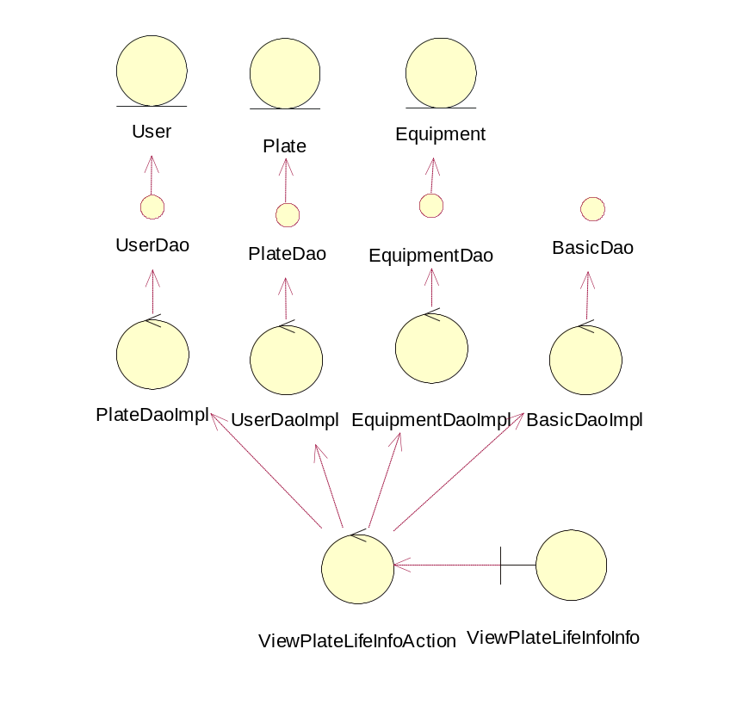
图3-22 类图

增加板材事件信息

模块编号和功能描述
- 模块编号：CAMS_APLI
- 功能描述：该功能实现了对板材事件信息的查询与查看功能。

操作者
操作员

与本模块相关的码表和表
表3-23 模块功能表
名称 | 表 | 作用
板材事件信息 | PlateLifeInfo | input,update,output

界面设计与说明
该界面以表格形式显示用户所需输入的数据，必要的内容通过下拉列表供用户选择，并对其输入的内容进行相应提示，点击提交后显示新增后的板材事件信息表，若数据过多则分页显示。

输入信息
表3-24 输入信息表
名称 | 数据类型 | 是否可省略
编号 | int | 否
类型 | String | 是
日期 | Date | 否
是否换整机 | boolean | 否
换下整机编号 | int | 是
换上整机编号 | int | 是
是否更换板卡 | boolean | 否
换下板卡编号 | int | 是
换上板卡编号 | int | 是
操作员编号 | int | 否
事件描述 | String | 否
事件影响 | String | 是
处理方法 | String | 否
备注 | String | 是

输出信息
正常结果输出：输出新增后的所有板材事件信息，以表格形式展现，数据过多则分页显示。
异常输出：若用户输入了非法数据，则在页面显示进行相应提示；若新增失败，则在页面进行相应提示。

处理流程
处理流程说明：该界面以表格形式显示用户所需输入的数据，必要的内容通过下拉列表供用户选择，并对其输入的内容进行相应提示，点击提交后显示新增后的板材事件信息表，若数据过多则分页显示；若新增失败则在页面对用户进行相应提示，处理流程如图3-25所示。

类设计
类图如图3-26所示，主要类说明：
- Plate类：对板材对象中的属性进行了封装，该类中实现了对其所有属性的Get/Set方法。
- PlateDao类：封装了对数据库中的板材信息表中的数据操作有关的所有方法。
- Equipment类：对设备对象中的属性进行了封装，该类中实现了对其所有属性的Get/Set方法。
- EquipmentDao类：封装了对数据库中的设备信息表中的数据操作有关的所有方法。
- User类：对用户对象中的属性进行了封装，该类中实现了对其所有属性的Get/Set方法。
- UserDao类：封装了对数据库中的用户信息表中的数据操作有关的所有方法。
- BasicDao类说明：处理数据库的连接与关闭。
- AddPlateLifeInfoAction类说明：实现了增加板材事件信息的功能。
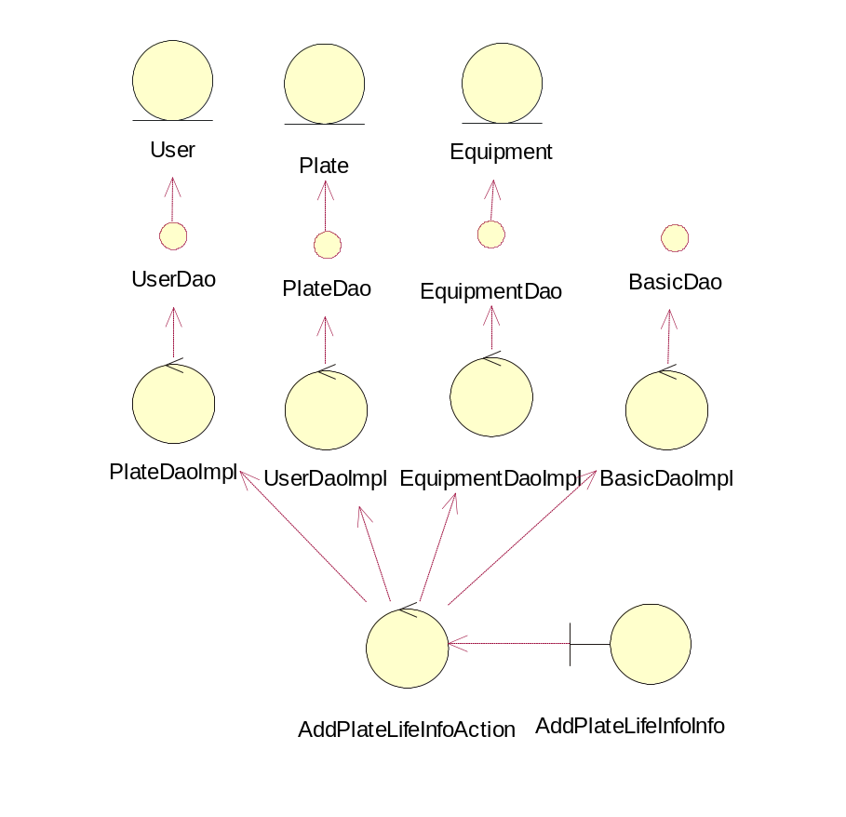
图3-26 类图

修改板材事件信息

模块编号和功能描述
- 模块编号：CAMS_MPLI
- 功能描述：该功能实现了对板材事件信息的修改功能。

操作者
操作员

与本模块相关的码表和表
表3-27 模块功能表
名称 | 表 | 作用
板材事件信息 | PlateLifeInfo | update,output

界面设计与说明
该界面以表格形式显示原有数据供用户进行修改，必要的内容通过下拉列表供用户选择，并对其输入的内容进行相应提示，点击提交后显示修改后的板材事件信息表，若数据过多则分页显示。

输入信息
表3-28输入信息表
名称 | 数据类型 | 是否可省略
编号 | int | 否
类型 | String | 是
日期 | Date | 否
是否换整机 | boolean | 否
换下整机编号 | int | 是
换上整机编号 | int | 是
是否更换板卡 | boolean | 否
换下板卡编号 | int | 是
换上板卡编号 | int | 是
操作员编号 | int | 否
事件描述 | String | 否
事件影响 | String | 是
处理方法 | String | 否
备注 | String | 是

输出信息
正常结果输出：输出修改后的所有板材事件信息，以表格形式展现，数据过多则分页显示。
异常输出：若用户输入了非法数据，则在页面显示进行相应提示；若修改失败，则在页面进行相应提示。

处理流程
处理流程说明：该界面以表格形式显示原有数据供用户进行修改，必要的内容通过下拉列表供用户选择，并对其输入的内容进行相应提示，点击提交后显示修改后的板材事件信息表，若数据过多则分页显示；若修改失败，则在页面上对用户进行相应提示，处理流程如图3-29所示。
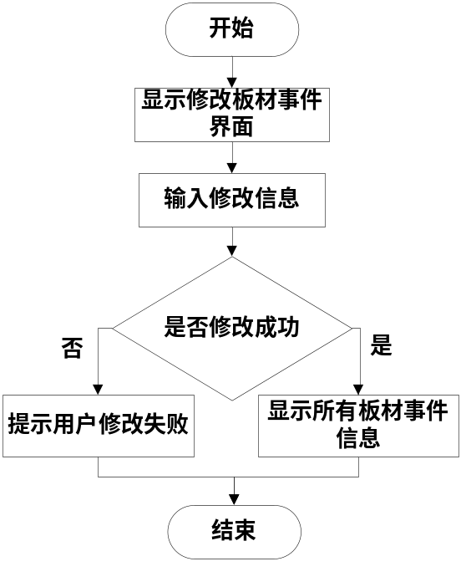 | 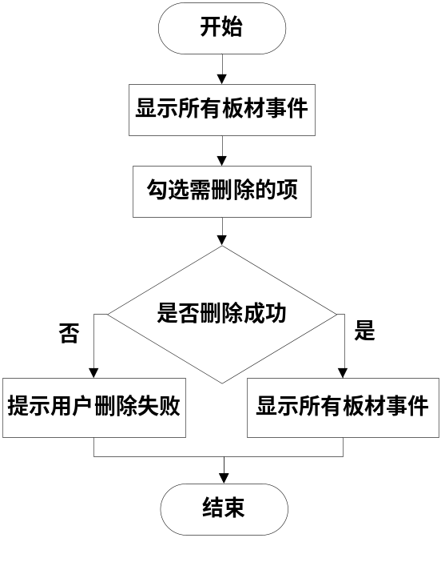
图3-29 修改板材事件信息处理流程图 | 图3-33 删除板材事件信息处理流程图

类设计
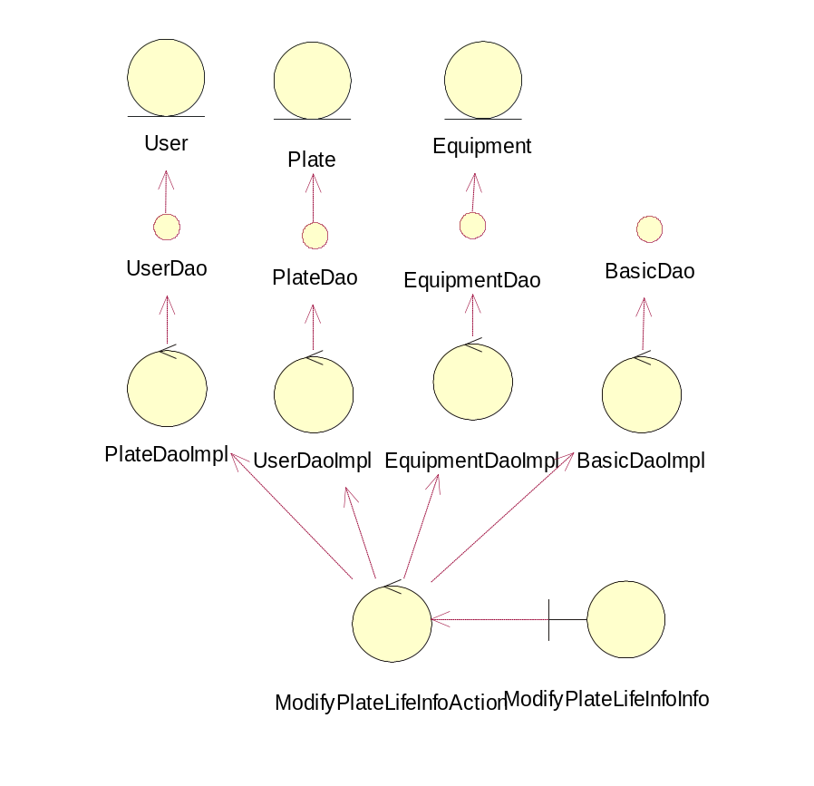
图3-30 类图
类图如图3-30所示，主要类说明：
- Plate类：对板材对象中的属性进行了封装，该类中实现了对其所有属性的Get/Set方法。
- PlateDao类：封装了对数据库中的板材信息表中的数据操作有关的所有方法。
- Equipment类：对设备对象中的属性进行了封装，该类中实现了对其所有属性的Get/Set方法。
- EquipmentDao类：封装了对数据库中的设备信息表中的数据操作有关的所有方法。
- User类：对用户对象中的属性进行了封装，该类中实现了对其所有属性的Get/Set方法。
- UserDao类：封装了对数据库中的用户信息表中的数据操作有关的所有方法。
- BasicDao类说明：处理数据库的连接与关闭。
- ModifyPlateLifeInfoAction类说明：实现了修改板材事件信息的功能。

删除板材事件信息

模块编号和功能描述
- 模块编号：CAMS_DPLI
- 功能描述：该功能实现了对板材事件信息的删除功能。

操作者
操作员

与本模块相关的码表和表
表3-31 模块功能表
名称 | 表 | 作用
板材事件信息 | PlateLifeInfo | update,output

界面设计与说明
该界面以表格形式显示所有板材事件信息的数据，由用户勾选需要删除的信息所对应的复选框，点击删除后对相应数据行进行删除。删除成功后显示更新后的板材事件信息表，若数据过多则分页显示。

输入信息
表3-32 输入信息表
名称 | 数据类型 | 是否可省略
编号 | int | 否

输出信息
正常结果输出：输出删除后的所有板材事件信息，以表格形式展现，数据过多则分页显示。
异常输出：若用户未对任何数据进行勾选，则在页面显示进行相应提示；若删除失败，则在页面进行相应提示。

处理流程
处理流程说明：该界面以表格形式显示所有板材事件信息的数据，由用户勾选需要删除的信息所对应的复选框，点击删除后对相应数据行进行删除。删除成功后显示更新后的板材事件信息表，若数据过多则分页显示；若删除失败则在页面对用户进行相应提示，处理流程如图3-33。

类设计
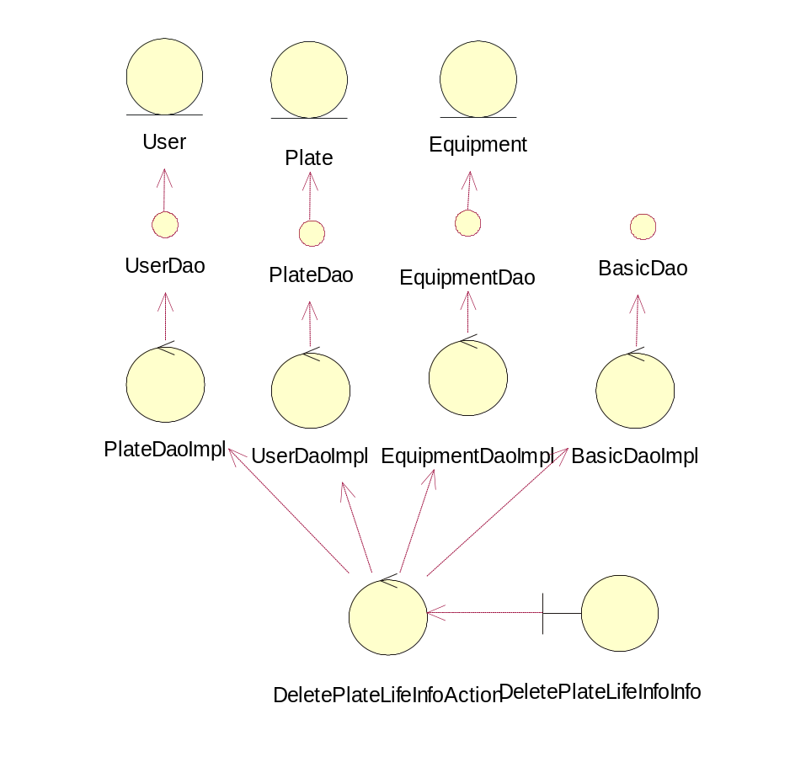
图3-34 类图
类图如图3-34所示，主要类说明：
- Plate类：对板材对象中的属性进行了封装，该类中实现了对其所有属性的Get/Set方法。
- PlateDao类：封装了对数据库中的板材信息表中的数据操作有关的所有方法。
- Equipment类：对设备对象中的属性进行了封装，该类中实现了对其所有属性的Get/Set方法。
- EquipmentDao类：封装了对数据库中的设备信息表中的数据操作有关的所有方法。
- User类：对用户对象中的属性进行了封装，该类中实现了对其所有属性的Get/Set方法。
- UserDao类：封装了对数据库中的用户信息表中的数据操作有关的所有方法。
- BasicDao类说明：处理数据库的连接与关闭。
- DeletePlateLifeInfoAction类说明：实现了对板材事件信息删除的功能。

用户登录

模块编号和功能描述
- 模块编号：CAMS_UL
- 功能描述：该功能实现了不同权限的用户登录的功能。

操作者
访客、管理员、操作员

与本模块相关的码表和表
表3-35 模块功能表
名称 | 表 | 作用
用户信息 | UserInfo | input

界面设计与说明
该界面提示用户输入其编号及密码实现登录，若登录成功则转向主页面，若登录失败则在页面进行提示。

输入信息
表3-36 输入信息表
名称 | 数据类型 | 是否可省略
编号 | int | 否
密码 | String | 否

输出信息
正常结果输出：登录成功则转向主页面
异常输出：登录失败则在页面显示进行相应提示。

处理流程
处理流程说明：该界面提示用户输入其编号及密码实现登录，若登录成功则转向主页面，若登录失败则在页面进行提示，处理流程如图3-37所示。

类设计
类图如图3-38所示，主要类说明：
- User类：对用户对象中的属性进行了封装，该类中实现了对其所有属性的Get/Set方法。
- UserDao类：封装了对数据库中的用户信息表中的数据操作有关的所有方法。
- BasicDao类：处理数据库的连接与关闭。
- LoginAction类：实现了用户登录的功能。
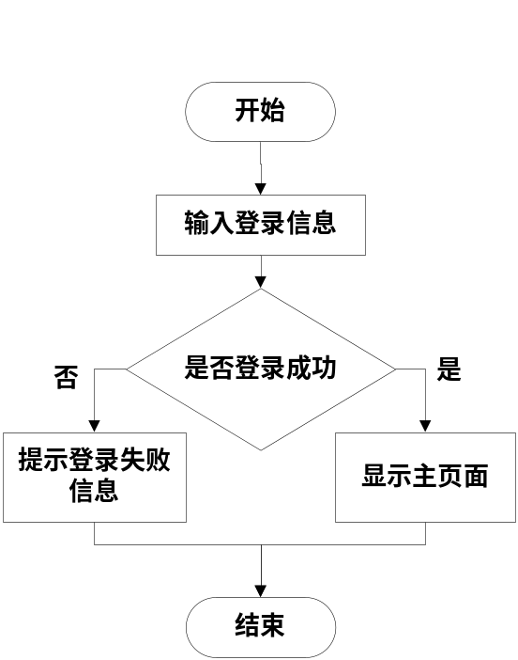 | 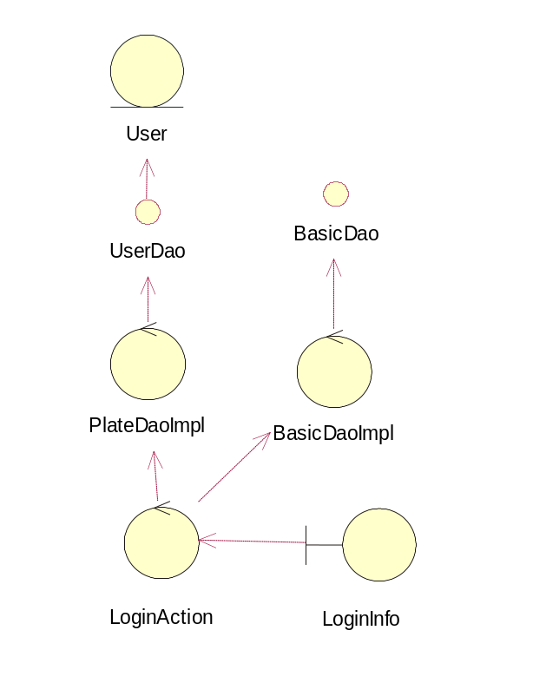
图3-37 用户登录流程图 | 图3-38 类图

数据库设计
表3-39 表清单
序号 | 中文名称 | 物理表名
1 | PlateInfo | 板材信息表
2 | EquipmentInfo | 设备信息表
3 | PlateLifeInfo | 板材事件信息表
4 | SoftwareLifeInfo | 软件事件信息表
5 | UserInfo | 用户信息表
该备件管理系统中所使用的表如表3-39所示，其相互关系如图3-40所示。
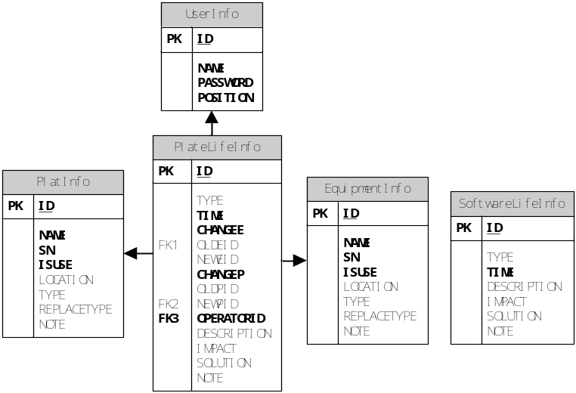
图3-40 系统数据库模型图

系统测试与性能分析

系统测试执行情况记录
对该系统进行测试的情况如表4-1、表4-2、表4-3所示。
表4-1 测试用户登录情况记录表
测试用例编号 |  | 01 |  | 测试需求项 | 用户登录 |  | 测试者 | 张昕
测试需求标识 |  | 01 |  | 测试需求项 |  |  | 日期 | 2014.5.10
测试目标状态和测试数据状态 |  | 管理员、操作员登录
序号 | 测试项 |  | 输入说明（操作） |  |  | 输出说明（预期结果） |  |  | 测试结果
1 | 管理员 |  | 在登录页面上输入用户名密码以管理员身份登录 |  |  | 进入管理员操作界面 |  |  | 成功登录
2 | 操作员 |  | 在登录页面上输入用户名密码以操作员身份登录 |  |  | 进入操作员操作界面 |  |  | 成功登录
测试问题总结 |  |  | 用户登录成功
表4-2 测试管理员功能情况记录表
测试用例编号 |  | 02 | 测试需求项 | 管理员功能 |  | 测试者 | 张昕
测试需求标识 |  | 02 | 测试需求项 |  |  | 设计日期 | 2014.5.10
测试目标状态和测试数据状态 |  | 测试以管理员身份登录后能否成功使用其相应功能。
序号 | 测试项 | 输入说明（操作） |  |  | 输出说明（预期结果）
1 | 管理员功能 | 选择查看板材信息。 |  |  | 跳转到板材信息页面。
2 | 管理员功能 | 点击新增板材信息按钮，输入相应信息并点击提交按钮。 |  |  | 弹出新增板材信息窗口，用户提交后，若提交成功则提示新增成功且显示新增后的板材信息表页面，若用户编写不规范则在相应栏目旁提示。
3 | 管理员功能 | 点击修改板材信息按钮，输入相应信息并点击提交按钮。 |  |  | 弹出修改板材信息窗口，用户提交后，若提交成功则提示修改成功且显示修改后的板材信息表页面，若用户编写不规范则在相应栏目旁提示。
4 | 管理员功能 | 选择相应板材信息点击删除按钮。 |  |  | 提示板材信息删除成功并显示删除后的板材信息表页面。
5 | 管理员功能 | 选择查看软件事件信息。 |  |  | 跳转到软件事件信息页面。
6 | 管理员功能 | 点击新增软件事件信息按钮，输入相应信息并点击提交按钮。 |  |  | 弹出新增软件事件信息窗口，用户提交后，若提交成功则提示新增成功且显示新增后的软件事件信息表页面，若用户编写不规范则在相应栏目旁提示。
7 | 管理员功能 | 点击修改软件事件信息按钮，输入相应信息并点击提交按钮。 |  |  | 弹出修改软件事件信息窗口，用户提交后，若提交成功则提示修改成功且显示修改后的软件事件信息表页面，若用户编写不规范则在相应栏目旁提示。
8 | 管理员功能 | 选择相应软件事件信息点击删除按钮。 |  |  | 提示软件事件信息删除成功并显示删除后的软件事件信息表页面。
测试问题总结 |  | 管理员使用功能测试成功。
表4-3 测试操作员功能情况记录表
测试用例编号 |  | 03 | 测试需求项 | 操作员功能 |  | 测试者 | 张昕
测试需求标识 |  | 03 | 测试需求项 |  |  | 设计日期 | 2012.1.5
测试目标状态和测试数据状态 |  | 测试以操作员身份登录后能否成功使用其相应功能。
序号 | 测试项 | 输入说明（操作） |  |  | 输出说明（预期结果）
1 | 操作员功能 | 选择查看设备信息。 |  |  | 跳转到设备信息页面。
2 | 操作员功能 | 点击新增设备信息按钮，输入相应信息并点击提交按钮。 |  |  | 弹出新增设备信息窗口，用户提交后，若提交成功则提示新增成功且显示新增后的设备信息表页面，若用户编写不规范则在相应栏目旁提示。
3 | 操作员功能 | 点击修改设备信息按钮，输入相应信息并点击提交按钮。 |  |  | 弹出修改设备信息窗口，用户提交后，若提交成功则提示修改成功且显示修改后的设备信息表页面，若用户编写不规范则在相应栏目旁提示。
4 | 操作员功能 | 选择相应设备信息点击删除按钮。 |  |  | 提示设备信息删除成功并显示删除后的设备信息表页面。
5 | 操作员功能 | 选择查看板材事件信息。 |  |  | 跳转到板材事件信息页面。
6 | 操作员功能 | 点击新增板材事件信息按钮，输入相应信息并点击提交按钮。 |  |  | 弹出新增板材事件信息窗口，用户提交后，若提交成功则提示新增成功且显示新增后的板材事件信息表页面，若用户编写不规范则在相应栏目旁提示。
7 | 操作员功能 | 点击修改板材事件信息按钮，输入相应信息并点击提交按钮。 |  |  | 弹出修改板材事件信息窗口，用户提交后，若提交成功则提示修改成功且显示修改后的板材事件信息表页面，若用户编写不规范则在相应栏目旁提示。
8 | 操作员功能 | 选择相应板材事件信息点击删除按钮。 |  |  | 提示板材事件信息删除成功并显示删除后的板材事件信息表页面。
测试问题总结 |  | 操作员使用功能测试成功。

测试结论

测试结果总结
通过以上测试可看出，该系统基本完成了功能需求，且安全可靠可保证数据存储的正确性。从用户体验的角度来说，该系统界面友好，对用户的提示较为齐全，但是在信息查询方面可以再改进算法加快查询速度。

改进建议
- 美化界面、可继续加强用户友好程度。
- 检查数据库查询语句，修改数据表结构优化查询。
- 动态实现权限分配的实现，使管理员可以自主管理各个用户的权限。
- 可添加查看板材、设备位置的功能。

结 束 语
该计算机配件管理系统是基于B/S模式、使用了Java语言开发的Web应用程序。从系统框架的角度来说，该系统采用了Struts2框架，视图层、模型层及控制层分离，具有低耦合性、高重用性、可维护性等优点。从用户体验的角度来说，该系统的界面美观，用户友好，对于用户的不同操作都有相应的提示与反馈。
完成该系统的过程中，由于初接触Struts2框架，我对于其使用并不熟练。在此过程中，我通过借阅相关书籍、观看教学视频等途径自学并练习对框架的搭建。这个过程无疑是困难与艰辛的，期间调试程序的过程中总会有从未遇到过的问题出现，而我认为解决这些问题的过程才真正是锻炼自己的时刻。我在此前的项目经历都只是根据自己课堂所学的内容和小组成员共同完成老师布置的项目，而此次单枪匹马单靠自己完成一个项目则需要我具备更多的知识、熟悉更多的技术。由于我此前在小组中一直负责系统后台模块的编写，几乎不接触前台页面。所以此次对我最大的挑战便是如何兼顾后台基本功能实现的情况下设计出用户友好的前台界面。对此我恶补了Ajax和JQuery技术，编写了非常多的小项目来熟悉其语法及用处。有了前期知识的铺垫，我的毕业设计编写进行的比较顺利。学习一门技能的最好途径便是不停的探索与大胆的实践，我会将这种学习方法延续到今后的编程生活之中，用更多的知识技能武装自己，勇闯充满机遇的未来。

参考文献
[1] 李照,黎连业.软件工程项目管理使用技巧与常用模板[M].北京:清华大学出版社,2012:104-129.
[2] 李珍,张寿华.软件工程专业毕业设计（论文）指导[M].北京:清华大学出版社,2010:126-132.
[3] 刘增杰,李坤.MySQL5.6从零开始学[M].北京:清华大学出版社,2013:47-121.
[4] 王伟平.Struts2完全学习手册[M].北京:清华大学出版社,2011:253-559.
[5] 畅利红.DIV+CSS3.0网页样式与布局全程揭秘[M].湖南:清华大学出版社,2012:71-151.
[6] 高洪岩.基于Struts2+Hibernate+Spring实用开发指南[M].江苏:化学工业出版社,2010:10-310.
[7] 杨春.JSP网络开发技术与整合应用[M].北京:清华大学出版社,2006:144-403.
[8] Nathaniel T.Schutta Ryan Aslenson. Ajax与Java高级程序设计[M].北京:人民邮电出版社,2007:16-230.
[9] 陈波,宁洪.设计模式分析与应用[J].计算机工程与应用,2003(02):5-8.
[10] 何成万,余秋惠.MVC模型2及软件框架Struts的研究[J].计算机工程,2002(06):3-10.
[11] 黄龙达,娄渊胜,许洪涛.基于MVC模式和Struts框架的Web应用研究与实现[J]. 计算机与现代化,2008(01):2-9.
[12] 王安保,蒋文蓉,朱彬,闫季鸿.Struts框架Web应用的国际化[J]. 计算机技术与发展,2007(04):5-13.
[13] 华涛,郝克刚,葛玮.基于Hibernate和Spring框架的Web应用研究[J]. 计算机技术与发展,2006(11):7-10.
[14] 伍锦群.运用基于MVC模式的Struts框架进行Web应用开发研究[J]. 湖南工业大学学报,2008(03):4-12.
[15] 王思焜.基于Ajax与J2EE技术的AJ框架的设计与实现[J]. 暨南大学,2008:5-16.

致 谢
在论文完成过程中，本人还得到了张欢老师和刘明辉同学的热心帮助。在项目前期的需求分析过程中，由于我对此系统的背景并不熟悉，张欢老师向我提供了非常具体的项目要求，使我在开发过程中非常有目的性。并且每次与张欢老师的交流过程中，老师都能向我提出非常有建设性的意见，让我能有方向的不断完善自己的系统。在文档撰写方面，刘明辉同学热心的向我提供了许多帮助。在此，向张欢老师和刘明辉同学表达我最由衷的感谢。
最后向在百忙之中评审本文的各位专家、老师表示我衷心的谢意！

作者简介：
姓 名：张昕 性别：女
出生年月：1992年9月 民族：汉
E-mail: wxzhangxin@aliyun.com

声 明
本论文的工作是 2013年11月至2014年6月在成都信息工程学院计算机学院完成的。文中除了特别加以标注地方外，不包含他人已经发表或撰写过的研究成果，也不包含为获得成都信息工程学院或其他教学机构的学位或证书而使用过的材料。除非另有说明，本文的工作是原始性工作。
关于学位论文使用权和研究成果知识产权的说明：
本人完全了解成都信息工程学院有关保管使用学位论文的规定，其中包括：
（1）学校有权保管并向有关部门递交学位论文的原件与复印件。
（2）学校可以采用影印、缩印或其他复制方式保存学位论文。
（3）学校可以学术交流为目的复制、赠送和交换学位论文。
（4）学校可允许学位论文被查阅或借阅。
（5）学校可以公布学位论文的全部或部分内容（保密学位论文在解密后遵守此规定）。
除非另有科研合同和其他法律文书的制约，本论文的科研成果属于成都信息工程学院。
特此声明！

作者签名：
年 月 日

